**RA XIMHAI ISSN-1665-0441**

**Volumen 10 Número 5 Edición Especial Julio – Diciembre 2014**

ESTUDIO CONCEPTUAL DE LA DOCENCIA SOCIOFORMATIVA

CONCEPTUAL STUDY OF SOCIOFORMATIVA TEACHING

José Silvano **Hernández-Mosqueda1;** Sergio **Tobón-Tobón2** y José Manuel **Vázquez-**

# Antonio3

1Docente investigador del Centro Universitario CIFE, Av. Mirador de Querétaro, Col. El Mirador, Santiago de Querétaro, Qro. C.P. 76134. Tel. (442) 2.78.31.62 Correo electrónico [josesilvanohernandez@gmail.com.](mailto:josesilvanohernandez@gmail.com) 2Director, fundador e investigador del Centro Universitario CIFE, Av. Tabachín 514, Col. Bellavista, Cuernavaca Morelos. C.P. 62140. Tel. (777) 2.43.83.20 Correo electrónico [contacto@cife.ws.](mailto:contacto@cife.ws) 3Profesor e investigador e investigador de la Escuela Normal Rural “Lic. Benito Juárez” de Panotla, Tlaxcala, México. 2da. Privada de Floresta

1. Col. Del Valle San Gabriel Cuahutla, Tlaxcala. Tel. (246) 4.66.38.22 Correo electrónico profesorjosemanuel@

gmail.com

RESUMEN

El propósito del presente artículo de investigación consiste en hacer un estudio con profundidad del concepto *docencia socioformativa* debido a la ausencia de un planteamiento conceptual. Materiales y métodos: se empleó la cartografía conceptual siguiendo los ochos ejes de análisis que propone, tomando como base fuentes primarias. Resultados y conclusiones: se presenta la aclaración del concepto y sus ejes metodológicos. Se sugieren nuevos estudios para seguir profundizando en la metodología y su impacto en la formación integral de los estudiantes.

**Palabras clave:** socioformación, cartografía conceptual, pensamiento complejo, didáctica.

SUMMARY

The purpose of the present article of scientific investigation lies on the deep study of the concept “socioformative teaching” due to the absence of a conceptual. Materials and methods; it is used conceptual cartography as a method, following de eight sides of the analysis proposed, taking as a base primary sources. Results and conclusions: the clarification of the concept is presented along with its methodological. New studies are suggested about methodology and its impact on

89

the complete formation of students.

**Keywords:** socioformación, conceptual cartography, complex thinking, didactic.

# INTRODUCCIÓN

El reto mundial actual es construir y consolidar la sociedad del conocimiento con el fin de lograr la superación de los problemas que ponen en riesgo a la misma humanidad, como la violencia, la contaminación ambiental y la falta de sentido a la vida. La sociedad del conocimiento consiste en buscar, procesar, crear, adaptar y aplicar el conocimiento de manera colaborativa y solidaria para resolver los problemas en lo local con una visión global, teniendo apoyo en las tecnologías de la información y la comunicación (Tobón, 2013a).

Los modelos y enfoques educativos actuales fueron construidos para responder a los retos de la sociedad industrial y luego, a partir de los años setenta, a los retos de la sociedad de la información. Esto explica por qué la mayoría de estudiantes continúan siendo formados mediante contenidos, cuando la sociedad del conocimiento requiere de la formación mediante proyectos. De allí que muchas instituciones educativas están descontextualizadas frente a los nuevos retos de formación en los ciudadanos.

Para abordar los retos de la sociedad del conocimiento se ha venido construyendo de manera colaborativa un enfoque alternativo en Iberoamérica denominado la socioformación. Consiste en formar personas integrales para la sociedad del conocimiento con un sólido proyecto ético de vida, trabajo colaborativo, emprendimiento y gestión del conocimiento, con las competencias necesarias para identificar, interpretar, argumentar y resolver los problemas de su contexto con una visión global y a través de proyectos interdisciplinarios (Tobón, 2013a, 2013b).

Un concepto clave en la socioformación es la docencia socioformativa. Sin embargo, aunque cada vez hay mayor literatura sobre el concepto (véase, por ejemplo, Tobón, 2013ª, 2013b, 2014ª, 2014b), no hay un estudio en profundidad que posibilite orientar otras investigaciones en el área. De allí que el propósito de la presente investigación ha sido presentar un análisis del concepto.

# MATERIALES Y MÉTODOS

**Tipo de estudio**

Se hizo un estudio cualitativo, basado en el análisis del discurso, enfocado en aclarar los ejes claves del concepto *docencia socioformativa*.

# Estrategia de investigación

Se aplicó la cartografía conceptual, la cual fue propuesta por (Tobón, 2004, 2012a) y se define como una estrategia para sistematizar, construir, comunicar y aprender conceptos académicos altamente relevantes, tomando como base fuentes primarias y secundarias y siguiendo ocho ejes. Estos ejes se describen en el *Cuadro 1*.

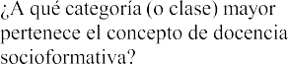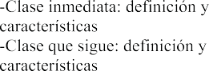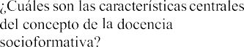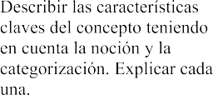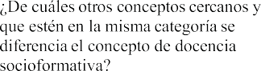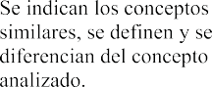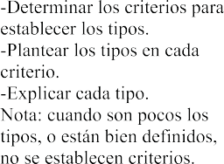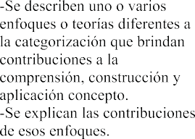

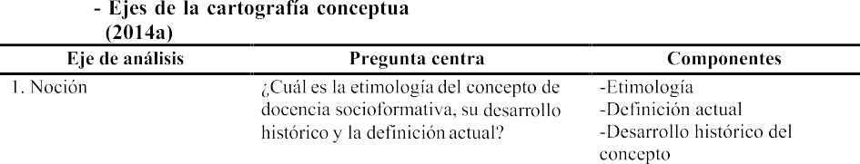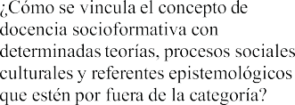

# Fases del estudio

El estudio conceptual se llevó a cabo siguiendo las siguientes fases: Fase 1. Búsqueda de fuentes primarias y secundarias

Fase 2. Selección de las fuentes pertinentes al estudio Fase 3. Realización del análisis cartografía

Fase 4. Revisión, mejora y publicación

# RESULTADOS Y DISCUSIONES

A continuación se describe la sistematización del conocimiento en torno al concepto de docencia socioformativa siguiendo los ocho ejes de la metodología.

# Noción. ¿Cuál es la etimología del concepto de docencia socioformativa,

**su desarrollo hist**ó**rico y la definición actual?**

La palabra docencia proviene del latín “docens, docentis” que significa “el que enseña” y del verbo latino “docere” cuyo significado es “enseñar” (RAE, 2001). Este concepto se ha vinculado a diferentes enfoques y teorías pedagógicas a lo largo de la historia de la educación, tomando la connotación que dichas corrientes teóricas le han aportado. La docencia socioformativa se define como la articulación de las acciones que emprende el docente mediador para lograr la formación integral y el desarrollo de competencias en los estudiantes con base en ambientes de aprendizaje centrados en problemas*.* Dichos ambientes de aprendizaje deberán considerar el currículo como un proceso de construcción participativo y con liderazgo, autoorganizativo, dialógico, recursivo y hologramático que busque formar seres humanos integrales con un claro proyecto ético de vida, espíritu emprendedor-investigativo y con idoneidad para afrontar la vida y los retos sociales (Tobón, 2012c).

# Categorización. ¿A qué categoría (o clase) mayor pertenece el concepto de

**docencia socioformativa?**

La docencia socioformativa se encuentra ubicada dentro del enfoque socioformativo. La socioformación consiste en formar personas integrales para la sociedad del conocimiento con un sólido proyecto ético de vida, trabajo colaborativo, emprendimiento y gestión del conocimiento, con las competencias necesarias para identificar, interpretar, argumentar y resolver los problemas de su contexto con una visión global y a través de proyectos interdisciplinarios (Tobón, 2013a, 2013b).

La docencia socioformativa y el enfoque socioformativo, a su vez, se encuentran incluidos en la educación, que corresponde a la clase general en donde se integran distintos enfoques, teorías y corrientes pedagógicas actuales e históricas.

# Caracterización. ¿Cuáles son las características centrales del concepto de la docencia socioformativa?

La docencia socioformativa tiene las siguientes características principales (Tobón, 2012b):

Resolución de problemas: se abordan los problemas como retos para resolver necesidades, crear e innovar, y así contribuir a mejorar lo que se tiene (problemas del contexto). En este sentido son oportunidades para vivir mejor y no situaciones negativas que bloquean la actuación.

Metacognición: se tiene como base la metacognición en todo lo que se hace, para de esta forma estar en un proceso de mejoramiento continuo en torno al logro de unas determinadas metas. Lo que se piensa, siente y hace pasa a través de la reflexión a formar parte del proyecto ético de vida.

Trabajo colaborativo: para lograr la formación integral es necesaria la colaboración, buscando el logro de metas concretas. Esto implica resolver las dificultades y conflictos con diálogo, actitud positiva y responsabilidad frente al logro de los compromisos adquiridos.

Gestión del conocimiento: se busca pasar de la información, a trabajar con el conocimiento. Esto implica analizar críticamente la información, comprenderla, organizarla de forma sistémica y buscar su pertinencia para resolver problemas.

Proyecto ético de vida: es necesario tener un propósito claro en la vida, buscar la realización personal, trabajar con laboriosidad y perseverancia para lograr las metas. El proyecto ético de vida en la docencia socioformativa implica actuar con base en los valores universales.

# Diferenciación. ¿De cuáles otros conceptos cercanos y que estén en la

**misma categoría se diferencia el concepto de docencia socioformativa?**

La docencia socioformativa se diferencia principalmente de la docencia constructivista y de la docencia tradicional centrada en contenidos por los siguientes aspectos. En el *Cuadro 2* se especifican las diferencias con estos conceptos.

La principal diferencia entre la docencia socioformativa y los demás enfoques mostrados en la tabla anterior, se encuentra en la actuación integral de la persona que trasciende las situaciones del constructivismo y el análisis de contenidos. Como consecuencia, se aborda la formación a partir de proyectos, lo cual es clave para la creatividad y el emprendimiento.

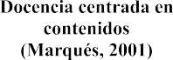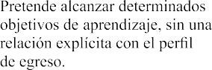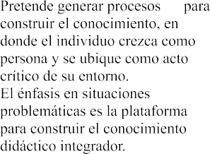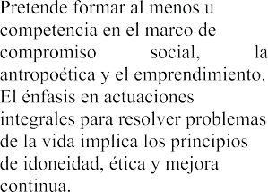

# Clasificación. ¿En qué subclases o tipos se clasifica el concepto de la docencia socioformativa?

La docencia socioformativa se subdivide en 3 modalidades o tipos: presencial, virtual y semi-presencial. Esta subdivisión responde al escenario empleado para desarrollar las actividades con los estudiantes e implica características particulares en su planeación y evaluación. Cada modalidad tiene las siguientes características:

Docencia socioformativa presencial: implica el desarrollo de actividades con la mediación directa del docente y los compañeros. Se establecen las estrategias necesarias para alcanzar las metas propuestas con base en el trabajo colaborativo y la transversalidad.

Docencia socioformativa virtual: se realiza mediante una plataforma en línea que sirve como espacio de trabajo conjunto a través de los foros y conversaciones establecidas entre los estudiantes y los docentes. Para garantizar el seguimiento y logro de los aprendizajes se establecen herramientas de apoyo didáctico, como lo son los videos tutoriales, chat´s y conferencias grabadas en línea. Las evidencias son diseñadas y compartidas en la plataforma para su retroalimentación y evaluación.

Docencia socioformativa semi-virtual: las actividades de aprendizaje son realizadas combinando el trabajo en línea mediante videos tutoriales, e-books, test en línea, pruebas con análisis de caso, así como momentos de diálogo directo en videoconferencias, chat y discusiones en foros para retroalimentar y evaluar las evidencias realizadas.

Cabe mencionar que las modalidades virtual y semi-virtual implican un alto grado de trabajo autónomo y perseverancia a diferencia de la docencia presencial, pues el estudiante deberá programar de forma consciente y estratégica los espacios de formación individual así como la búsqueda de apoyo para la realización de actividades colaborativas.

# Vinculación. ¿Cómo se vincula el concepto de docencia socioformativa con determinadas teorías, procesos sociales-culturales y referentes epistemológicos que estén por fuera de la categoría?

La docencia socioformativa se vincula con el pensamiento complejo y la sociedad del conocimiento. El pensamiento complejo (Morin, 1999) se basa en la necesidad de organizar y articular los conocimientos para reconocer los problemas del mundo. Por lo cual, para que un conocimiento sea pertinente, la educación deberá ubicar la información en su contexto para que tenga sentido, reconocer la relación entre el todo y las partes, y comprender la multidimensionalidad (interdisciplinariedad) y la complejidad, que es juntar unidad y multiplicidad (Hernández, 2013).

La sociedad del conocimiento, por su parte, se centra en crear, procesar, adaptar, compartir y hacer accesible el conocimiento para resolver los problemas (Tobón, 2013a). Para lograr la sociedad del conocimiento implica analizar críticamente la información, comprenderla, organizarla de forma sistémica y buscar su pertinencia. La docencia socioformativa se vincula con estas dos categorías de la educación a partir de las estrategias que el docente mediador emplea en el aula, por un lado, el desarrollo de proyectos que buscan preparar el terreno a la sociedad del conocimiento, y por otro, la multidisciplinariedad que integra distintos saberes para la resolución de problemas del contexto.

# Metodología. ¿Cuáles son los elementos metodológicos mínimos que implica el abordaje de la docencia socioformativa?

Para que la docencia socioformativa sea una realidad en el aula, es necesario realizar las siguientes acciones de manera sistemática, planeada e intencionada para alcanzar las metas propuestas. En *Cuadro 3* se mencionan las actividades claves de cada elemento metodológico.

**Cuadro 3.- Elementos metodológicos de la docencia socioformativa**

**Elementos metodológicos Actividades claves**

1. Presentación del problema a resolver.

* Identificar el problema a resolver con los estudiantes.
* Establecer el ámbito (personal, laboral-profesional, familiar, social, ecológico-ambiental) que aborda el problema acordado.
* Plantear el problema en forma de interrogante o mediante una afirmación sencilla.
* Mostrar la vinculación entre las disciplinas que

contribuyen a la resolución del problema.

* Generar la motivación de los estudiantes ante el problema a resolver a través de la visualización de las implicaciones positivas que tiene su resolución en el contexto actual.

**Cuadro 3.- Elementos metodológicos de la docencia socioformativa**

**Elementos metodológicos Actividades claves**

1. Análisis de saberes previos. • Trabajar alguna estrategia de creatividad como la

lluvia de ideas o los mapas mentales para recabar la información que poseen los estudiantes en torno al problema planteado.

* + Plantear un análisis de caso que genere la reflexión, la búsqueda de información en las experiencias previas y así movilizar los aprendizajes posteriores.

1. Gestión del conocimiento. • Analizar y comprender el concepto o conceptos

claves implicados en el problema del contexto.

* + Interpretar, analizar, argumentar y valorar la información obtenida de las diversas fuentes revisadas.
  + Acordar con los estudiantes las actividades para apropiarse de los saberes necesarios y favorecer la resolución del problema del contexto.

1. Trabajo colaborativo. • Establecer las metas que requieran de la

colaboración para garantizar el éxito en la aplicación de los distintos saberes.

* + Afianzar la motivación y la responsabilidad en las

actividades planeadas.

* + Distribución de roles para un mejor aprovechamiento de los recursos que posee cada persona y favorecer la sinergia.
  + Diseño de un plan de actividades que regule los procesos generados de forma colaborativa.

1. Resolución del problema del contexto.

* Comprender el problema con apoyo de los contenidos disciplinares.
* Formar y reforzar conceptos y procedimientos

claves mediante análisis de casos complementarios.

* Analizar el proceso de transversalidad realizado en la secuencia de actividades y mejorarlo con base en la autorregulación del conocimiento empleado.

1. Abordaje del proyecto ético de vida.

* Formar y reforzar la comunicación asertiva durante la realización de las actividades.
* Buscar la realización personal mediante la vivencia de los valores universales.

1. Metacognición. • Reflexionar en torno al proceso de resolución del

problema, corregir errores e implementar acciones que aseguren el éxito en la resolución de los problemas.

1. Socialización del proceso de aprendizaje y de la resolución del problema.

* Presentar las evidencias necesarias respecto a la resolución del problema acorde con unos determinados criterios.

# 8. Ejemplificación. ¿Cuál podría ser un ejemplo relevante y pertinente de aplicación del concepto de docencia socioformativa?



En el *Cuadro 4* se presenta un ejemplo de planeación, ejecución y evaluación de la docencia socioformativa considerando los elementos metodológicos mencionados anteriormente.

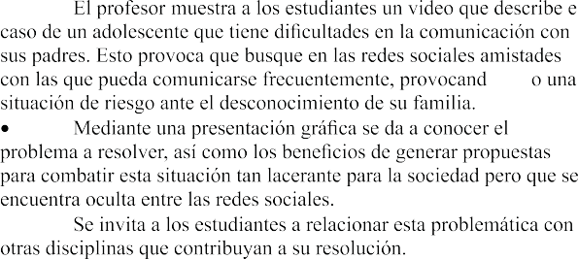

# CONCLUSIONES

La educación actual requiere grandes cambios para hacer de ella una respuesta a las necesidades que el contexto en su complejidad requiere. Aunque las reformas educativas en diversos países han promovido la modernización de planes y programas de estudio como base para llevar a cabo una formación por competencias en las aulas, en el presente trabajo hemos enfocado nuestra atención en la docencia socioformativa.

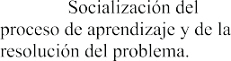

Estamos convencidos de la relevancia que tiene la docencia para hacer de la educación un proceso de vanguardia en el ámbito de la formación de seres humanos competentes y democráticos. Por lo cual, el enfoque socioformativo trabaja en el diseño, implementación y evaluación de procesos que garanticen la profesionalización docente, con una propuesta pedagógica y didáctica: la docencia socioformativa.

Para que esta figura se constituya como un referente educativo en la educación del siglo XXI, deberán garantizarse los siguientes aspectos:

1. Generar procesos de formación docente que involucren los aspectos socioafectivos, pedagógicos y didácticos para el fortalecimiento y vinculación de los saberes adquiridos en las instituciones de nivel superior con las situaciones de aprendizaje necesarias en las aulas.
2. Promover espacios de comunicación efectiva que motive la implementación de estrategias didácticas y pedagógicas en las aulas, de forma sistemática, argumentada y sistémica.
3. Motivar procesos de investigación desde la socioformación que contribuyan a consolidar la metodología de la docencia socioformativa como una respuesta a la formación de personas competentes, integrales y con un proyecto ético de vida sólido.

# LITERATURA CITADA

Díaz, B. F. y Hernández, G. (2002). Estrategias docentes para un aprendizaje significativo. Una interpretación constructivista. México. Mc Graw Hill (2ª. Ed.).

Hernández, M., Silvano, J. (2013). Formación de docentes para el siglo XXI. Guía para el desarrollo de competencias docentes. México. Santillana.

Marqués, P. (2001). Didáctica. Los procesos de enseñanza y aprendizaje. La motivación. España. UAB.

Morin, E. (1999) Los sietes saberes necesarios para la educación del futuro. Francia.

UNESCO.

RAE. (2001). Diccionario de la Lengua Española. España. RAE.

Tobón, S. (2004). Cartografía conceptual. Islas Baleares. España. Ciber educa.

Tobón, S. (2012a). Cartografía conceptual: estrategia para la formación y evaluación de conceptos y teorías. México. CIFE.

Tobón, S. (2012b). El enfoque socioformativo y las competencias: ejes clave para transformar la educación. México. CIFE.

Tobón, S. (2012c). Gestión curricular por competencias. México. CIFE.

Tobón, S. (2012d). Los proyectos formativos y la transversalidad del currículo. México.

CIFE.

Tobón, S. (2013a). Los proyectos formativos: transversalidad y desarrollo de competencias para la sociedad del conocimiento. México. CIFE.

Tobón, S. (2013b). La evaluación de las competencias en la educación básica (2da.

Ed.). México. Santillana.

Tobón, S. (2014ª). Proyectos formativos: teoría y metodología. México. Pearson.

Tobón, S. (2014b). Currículo y ciclos propedéuticos desde la socioformación. Hacia un sistema educativo flexible y sistémico. México. Trillas.

# Síntesis curricular

**José Silvano Hernández Mosqueda**

Docente investigador del Centro Universitario CIFE con sede en Cuernavaca Morelos. Maestro en competencias docentes por el Instituto Universitario de Puebla. Licenciado en psicología general. Facilitador de diplomados “estrategias didácticas y evaluación por competencias” en el Centro Universitario CIFE. Profesor y director de instituciones de nivel básico y medio superior en la Cd. De Querétaro, México. Autor del libro “formación de docentes para el siglo XXI” publicado por editorial Santillana, una guía de formación en competencias para docentes de nivel medio superior.

# Sergio Tobón Tobón

Doctor (Ph.D.) de la Universidad Complutense de Madrid en Modelos Educativos y Políticas Culturales en la Sociedad del Conocimiento. Es asesor y conferencista en más de 18 países de Latinoamérica junto a España y Portugal en currículo, didáctica

y evaluación de competencias. Es autor o coautor de 21 libros sobre educación, competencias, calidad de vida y calidad de la educación, publicados en Colombia, México, Venezuela, Perú y España. Fundador y presidente de la Corporación CIFE, organización que realiza proyectos de mejoramiento de la calidad de la educación y de gestión del talento humano en diversos países de Iberoamérica desde las competencias y el pensamiento complejo (www.cife.edu.mx).

# José Manuel Vázquez Antonio

Cuenta con dos estudios de maestría: Maestría en Gestión de Instituciones Educativas. Cursada en la Universidad Metropolitana de Tlaxcala y Maestría en Desarrollo de Competencias Docentes. Cursada en el Instituto Universitario Puebla en convenio con el Instituto CIFE y TED. Es Profesor Investigador de Enseñanza Superior en la Escuela Normal Rural Lic. “Benito Juárez” en donde realiza actividades de investigación y docencia dentro del trayecto formativo denominado “práctica profesional” y además colabora con el área de gestión institucional para la elaboración del Programa de Fortalecimiento de la Educación Normal (ProFEN). Autor del Libro: “Formación y Evaluación de las Competencias Docentes en Educación Primaria. Una propuesta desde la socioformación”.